全国2012年1月高等教育自学考试
高级语言程序设计(一)试题

课程代码:00342

一、单项选择题(本大题共15小题，每小题2分，共30分)
在每小题列出的四个备选项中只有一个是符合题目要求的，请将其代码填写在题后的括号内。错选、多选或未选均无分。
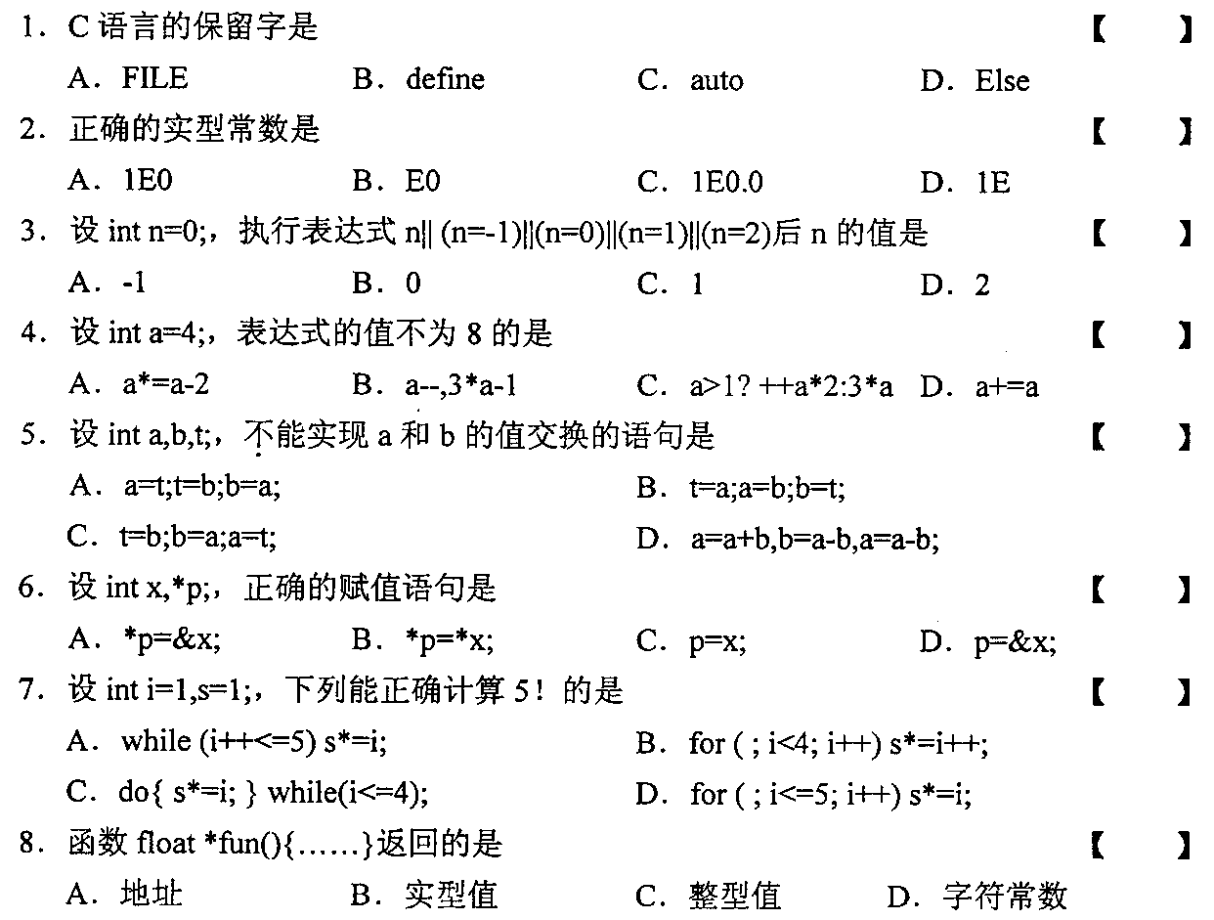

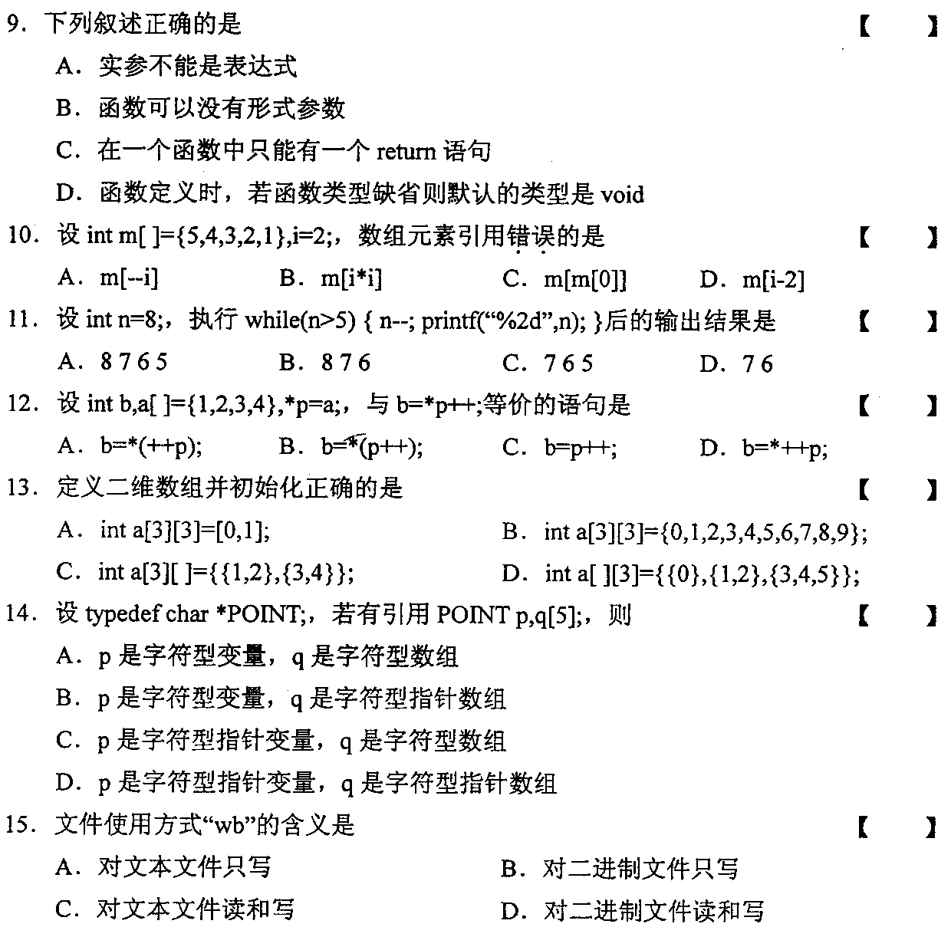
二、填空题(本大题共10小题，每小题2分，共20分)
请在每小题的空格中填上正确答案。错填、不填均无分。
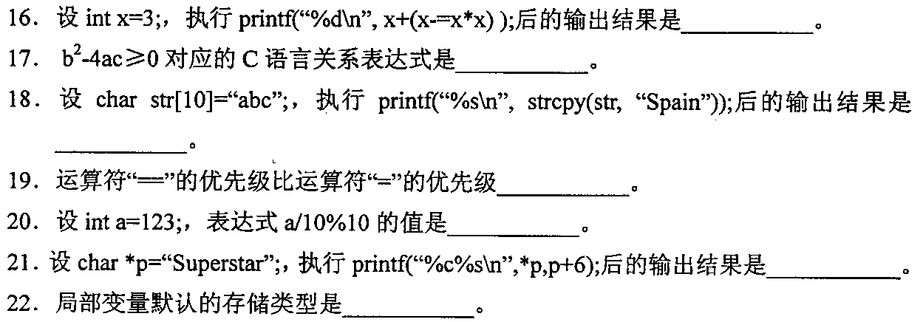
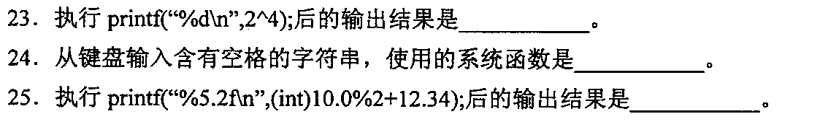
三、程序分析题（本大题共4小题，每小题4分，共16分）
阅读下列程序，将输出结果写到各题右侧的空白处。
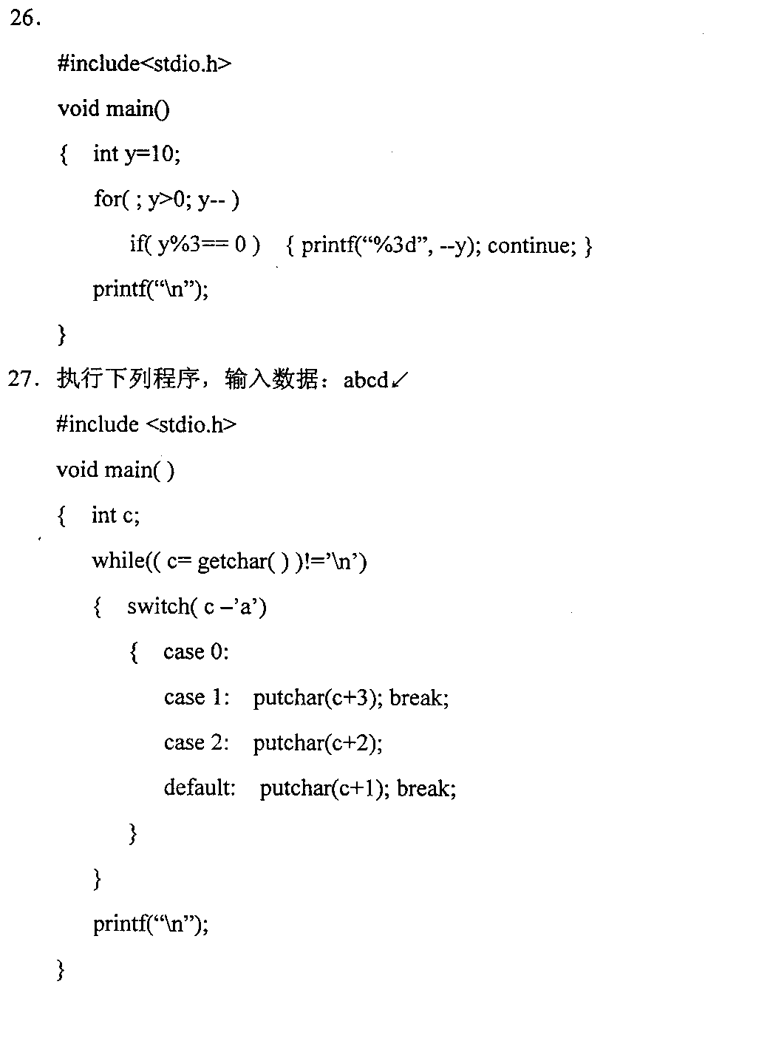

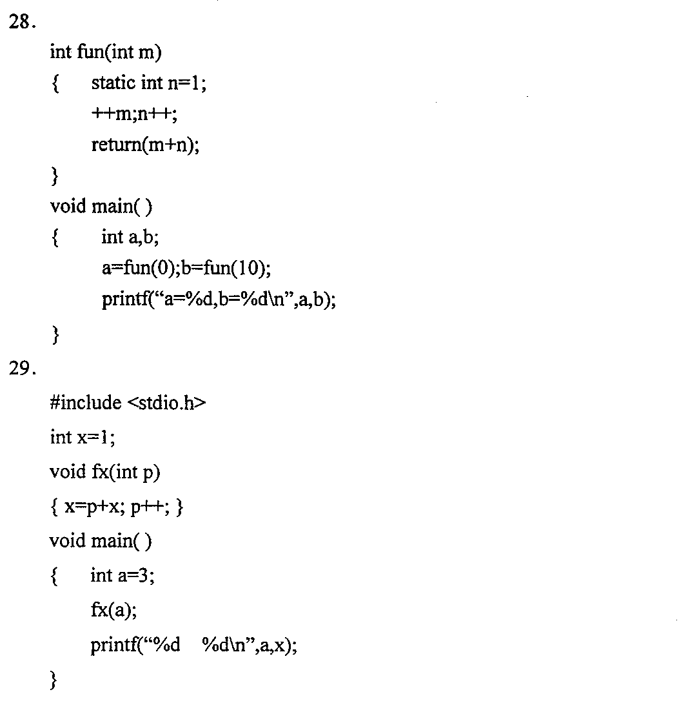
四、程序填充题（本大题共3小题，每小题6分，共18分）
请将下列程序横线处缺少的部门补上，使其能正确运行。
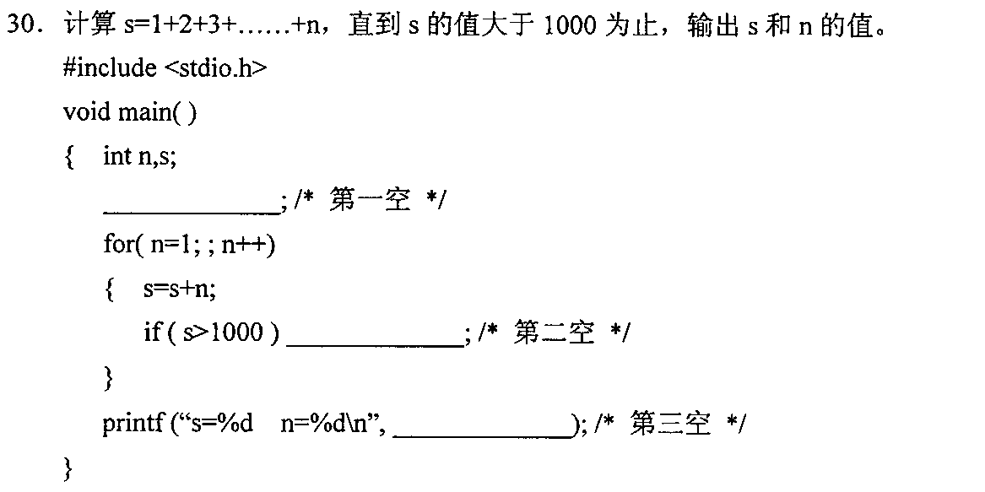

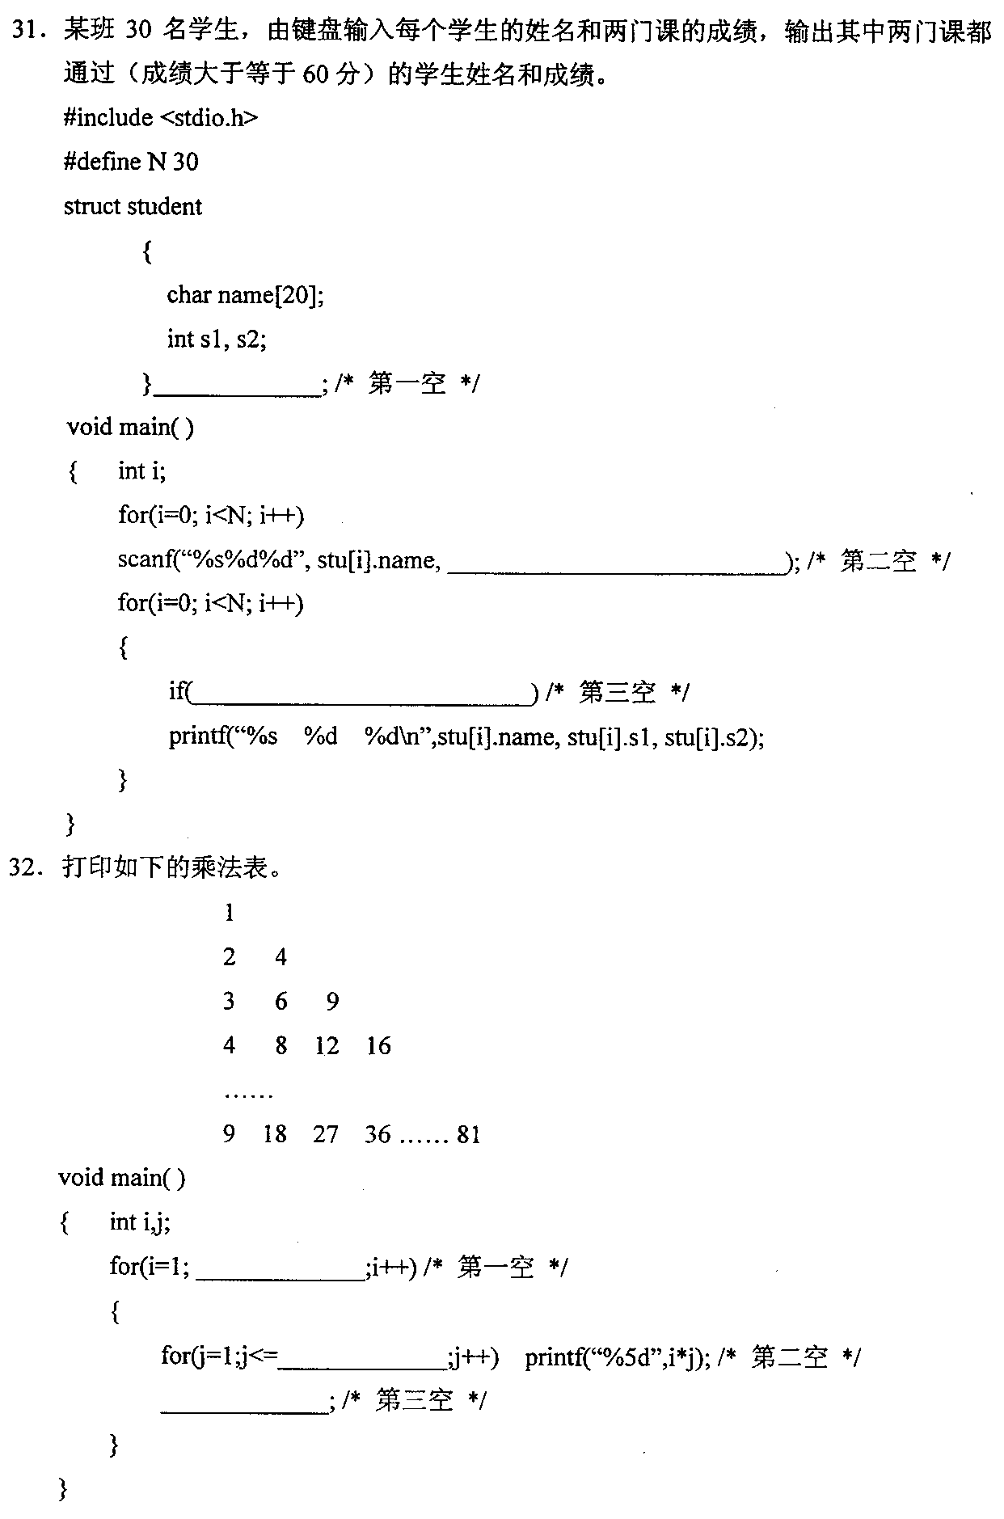
五、程序设计题（本大题共2小题，每小题8分，共16分）
